Propozície Medzinárodných majstrovstiev vo vábení jeleňov
18.06. 2011 od 14,00 hod., Bratislava, Incheba 2011, Pavilón B0
l. Súťažné disciplíny –súťaž jednotlivcov
- Napodobňovanie hlasu mladého jeleňa hľadajúceho jelenice
- Napodobňovanie hlasu starého jeleňa hľadajúceho jelenice
- Napodobňovanie hlasu jeleňa, ktorý ovládol čriedu jeleníc
(v disciplíne musí povinne odznieť: odbíjanie bočných jeleňov a sebavedomé ručanie, zbíjanie jeleníc do čriedy, pokojné ručanie počas kľudu v čriede)
- Napodobňovanie hlasu jeleňa, ktorý sa vyhráža súperovi
Súťažné disciplíny -súťaž družstiev
Rujovisko- jednotlivé družstvá napodobňujú hlas 3 jeleňov na rujovisku

V prípade rozstrelu- odpočívajúci jeleň (jeleň v kalisku)
- Hlas jeleňa po vyhratom súboji
II. Podmienky súťaže
- Súťažiaci môžu v súťaži používať bežne zaužívané pomôcky pri napodobňovaní hlasu jeleňa
- Súťaž je anonymná
- Súťažiaci si vyžrebuje poradové číslo pred začatím súťaže
- Organizátori oznámia poradie absolvovania každej disciplíny pred jej začiatkom, ktorú absolvujú súťažiaci podľa vopred vyžrebovaných poradových čísel
- Súťažiaci oznámi začiatok a koniec svojho vystúpenia buď úklonom hlavy alebo zdvihnutím svojho klobúka
- Súťažiaci musí byť poľovnícky ustrojený
- Súťaž družstiev len za predpokladu, že každá krajina navrhne 3 súťažiacich
III. Jury
- Výkony súťažiacich hodnotí jury, zložená z predsedu a troch členov, ktorú menujú organizátori súťaže
- Každý člen jury hodnotí výkon súťažiaceho verejne zdvihnutím tabuľky s prideleným počtom bodov od 1 po 6
- Členovia jury na súťažiaceho nevidia
- O umiestnení súťažiaceho v kategórii individuál rozhoduje celkový počet dosiahnutých bodov v prvých štyroch disciplínach
- Súčet bodov zo všetkých piatich disciplín za národné družstvá sa bude vyhodnocovať ako súťaž družstiev
- Rozhodnutie jury je konečné a právoplatné

IV. Protest
- Protest je možné podať len voči organizačným nedostatkom po ukončení vábenia všetkých disciplín, komisia na protesty pozostáva z rozhodcov, hlavného organizátora a zástupcu odborného garanta SPZ. Komisia na protesty zasadne pre vyhodnotením výsledkov
V. Technické zabezpečenie
- Súťaž sa uskutoční s podporou mikrofónu
VI. Ceny
- Prví traja súťažiaci obdŕža poháre a vecné ceny

Registrácia súťažiacich a porotcov sa uskutoční v pavilóne B0 od 12,00 do 13,00 hod.


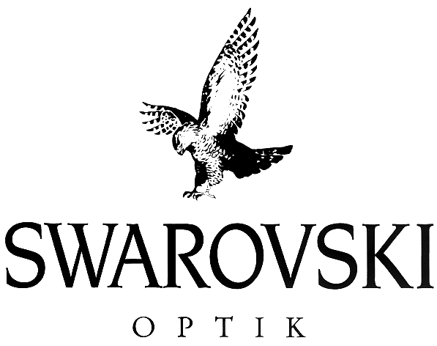
Slovenský poľovnícky zväz cestou partnerov Česká zbrojovka a.s., Swarovski, Halali n.o. a Hubertlov.


Info.: Slovenský poľovnícky zväz, Štefánikova 10, 811 05 Bratislava, 02/57 20 33 23, 0910 70 70 82

